汕头市工程建设项目审批管理系统网上办事大厅
施工许可证简易操作手册

网址：https://www.gdzwfw.gov.cn/?region=440500
说明：建议使用谷歌浏览器，其他浏览器可能会出现无法填写等兼容性问题。
操作步骤：
- 个人或者企业登录账号后，在特色服务找到一网通办入口

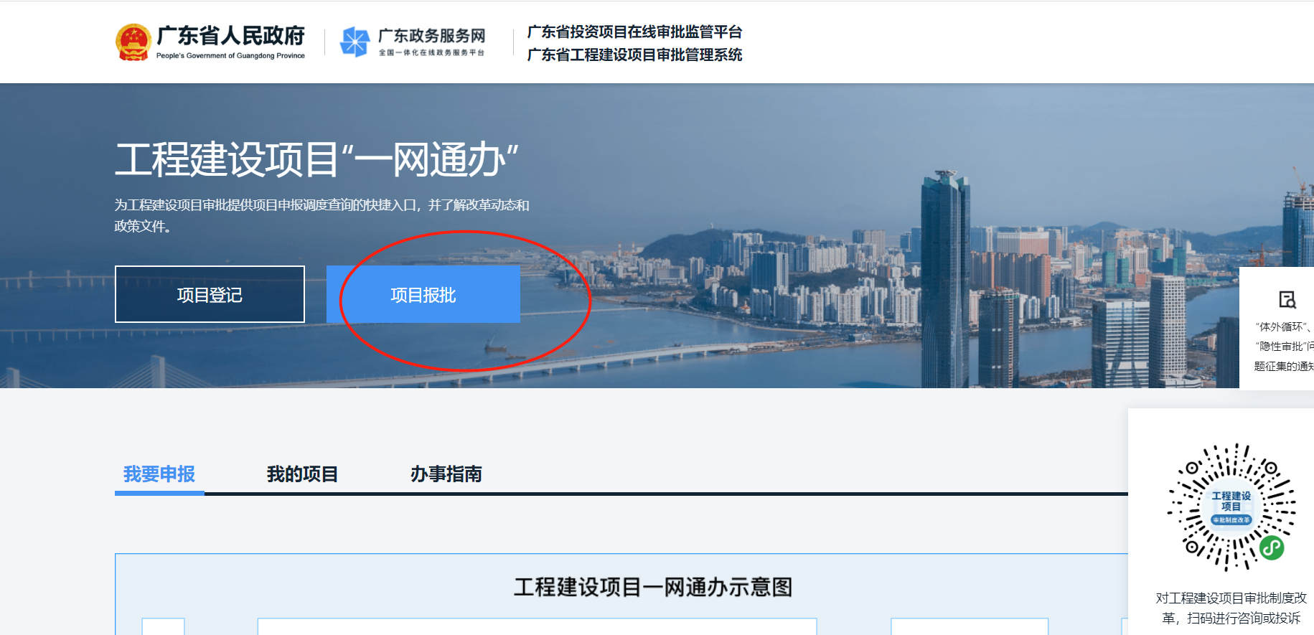
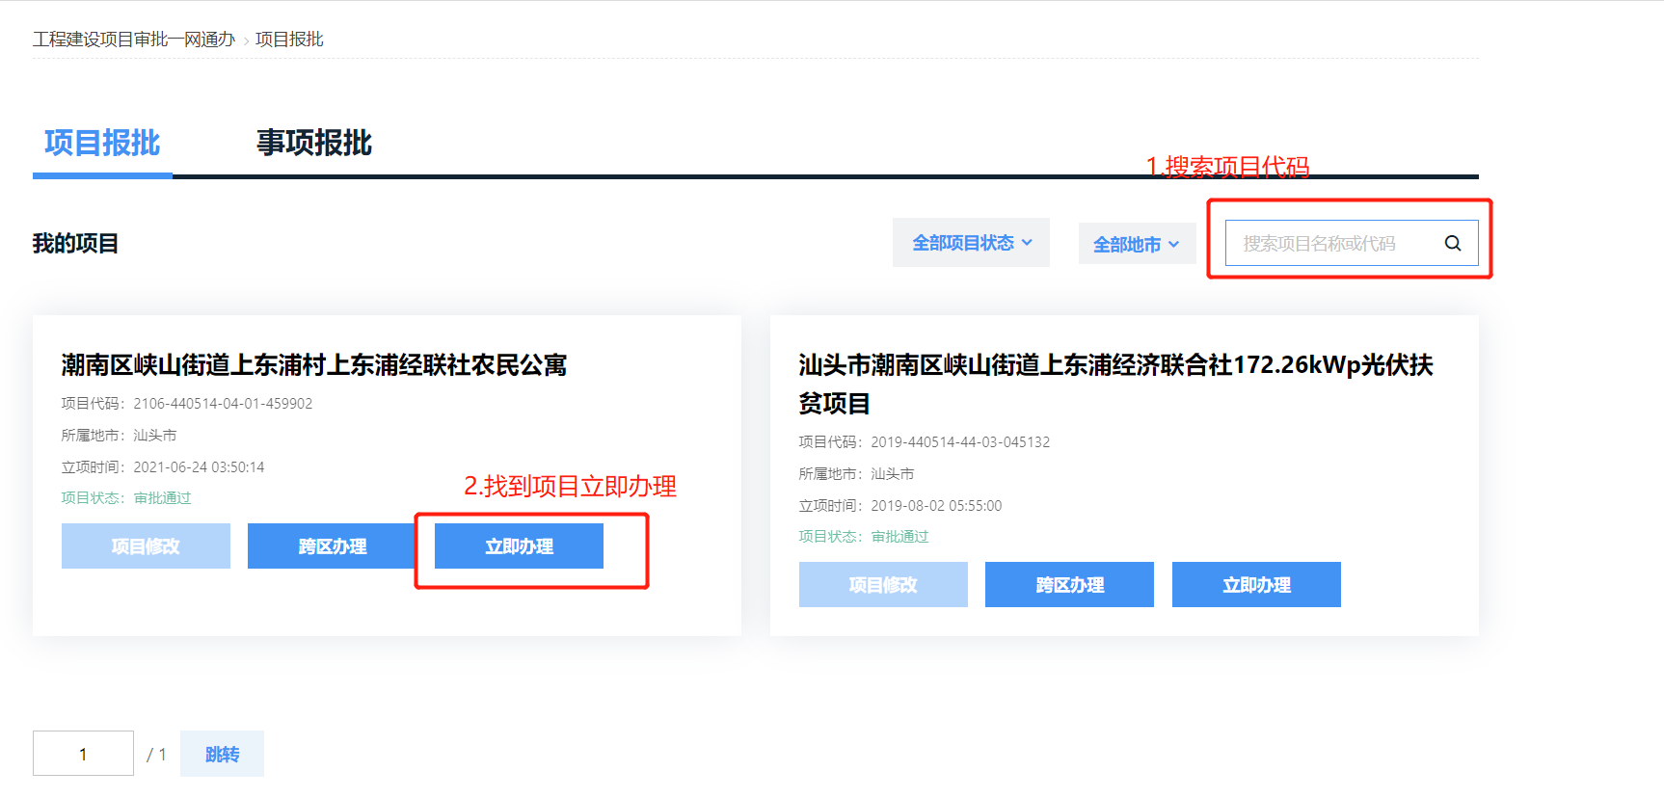
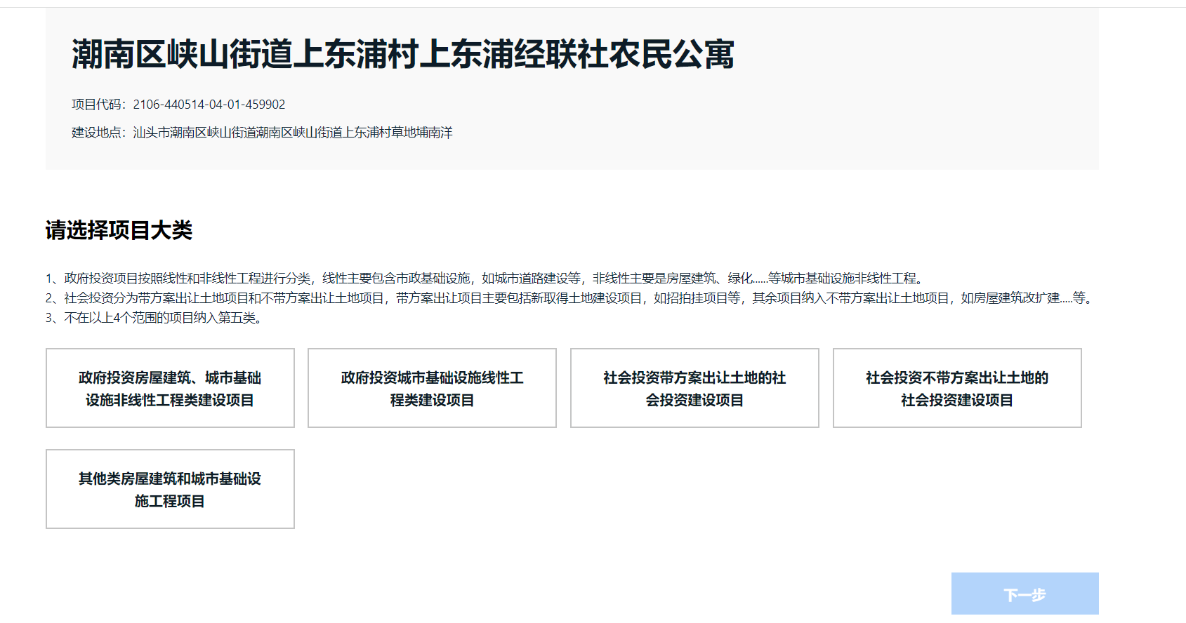
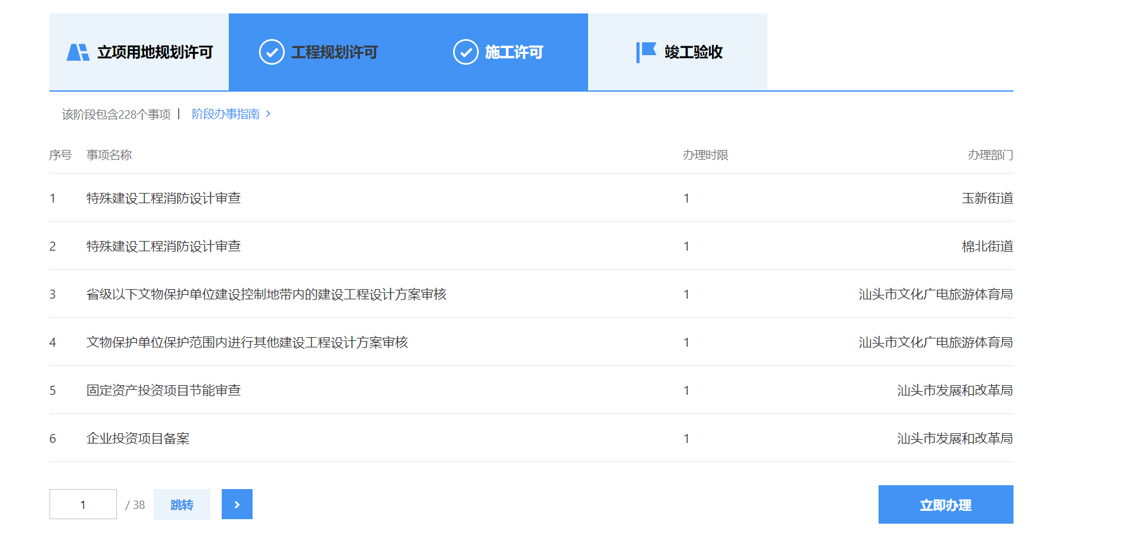

- 立即办理后，找到对应项目，然后进行申报
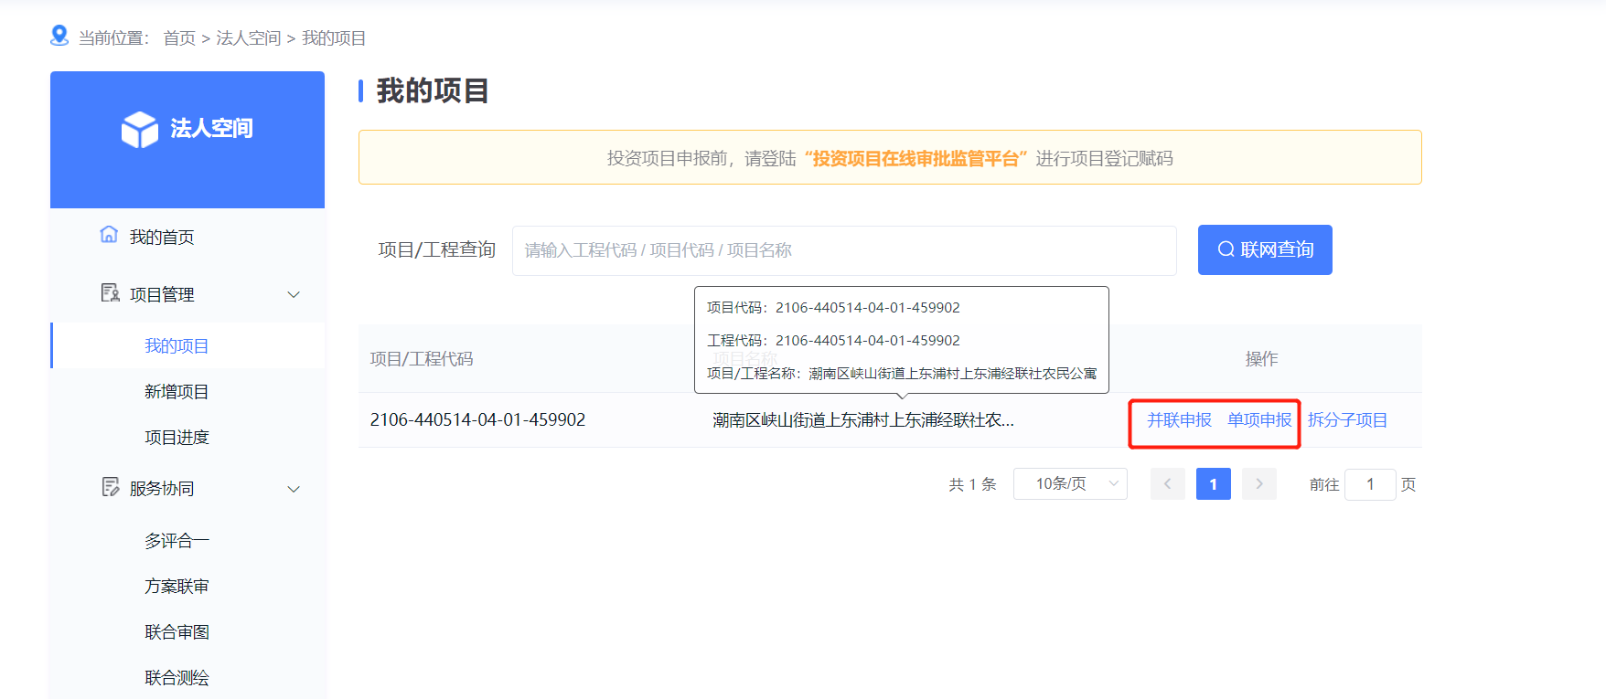

- 在申报页面中，输入相关的工程代码或者项目名，选择项目，拉取项目信息，然后根据实际情况，修改项目信息，点击下一步
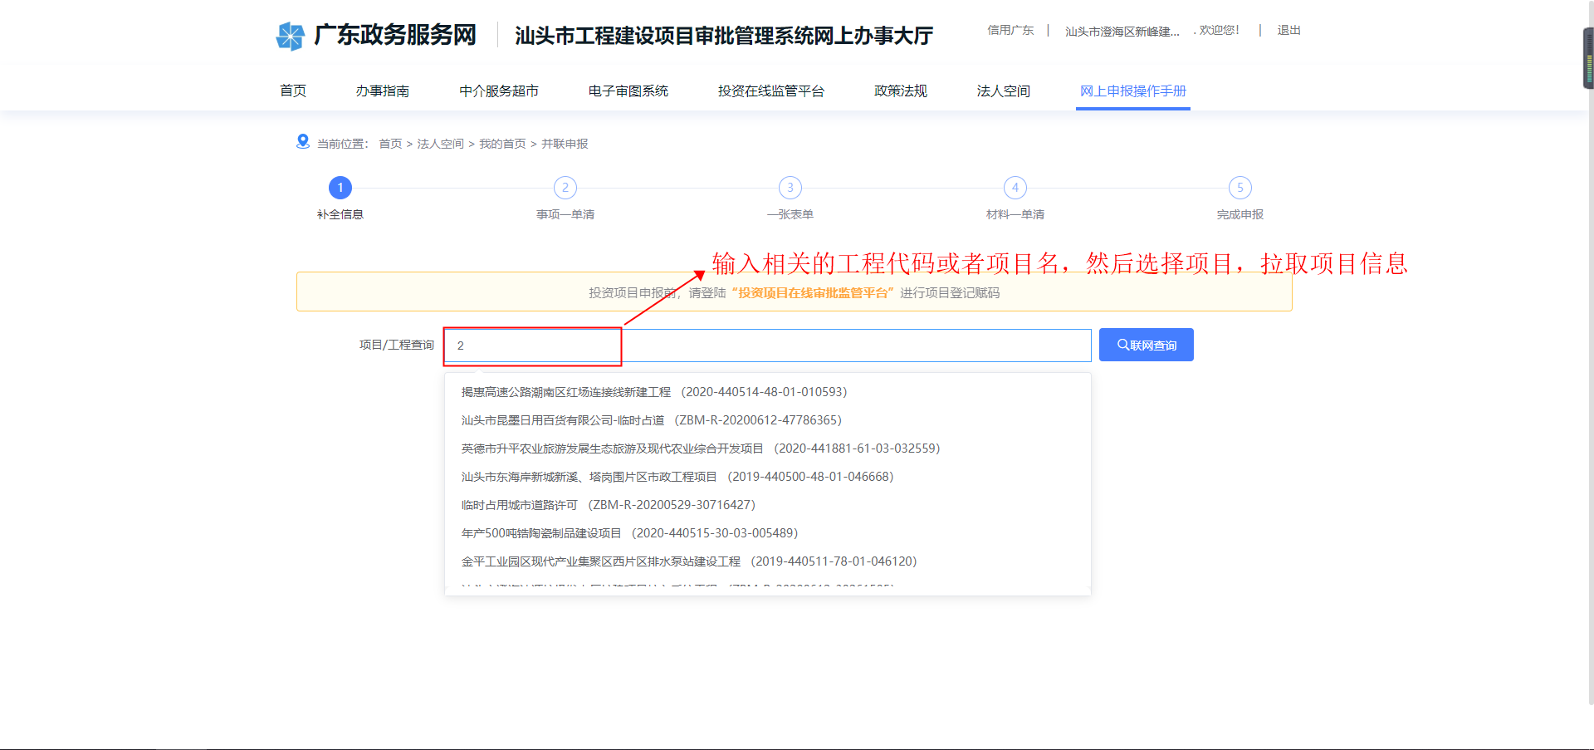

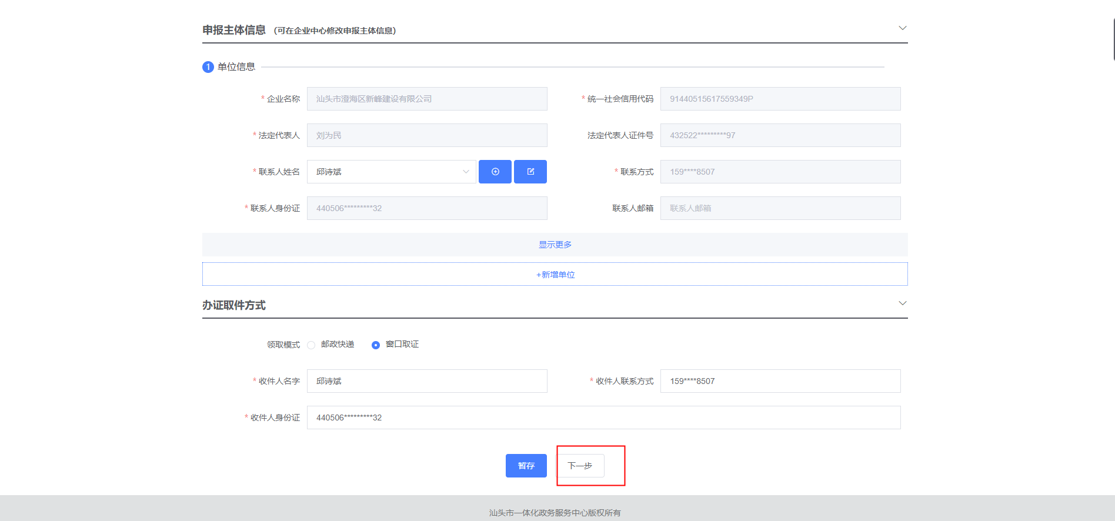

- 事项一单清中选择施工许可阶段，按照实际情况勾上对应的并联审批事项和并行推进事项，点击下一步到下个环节
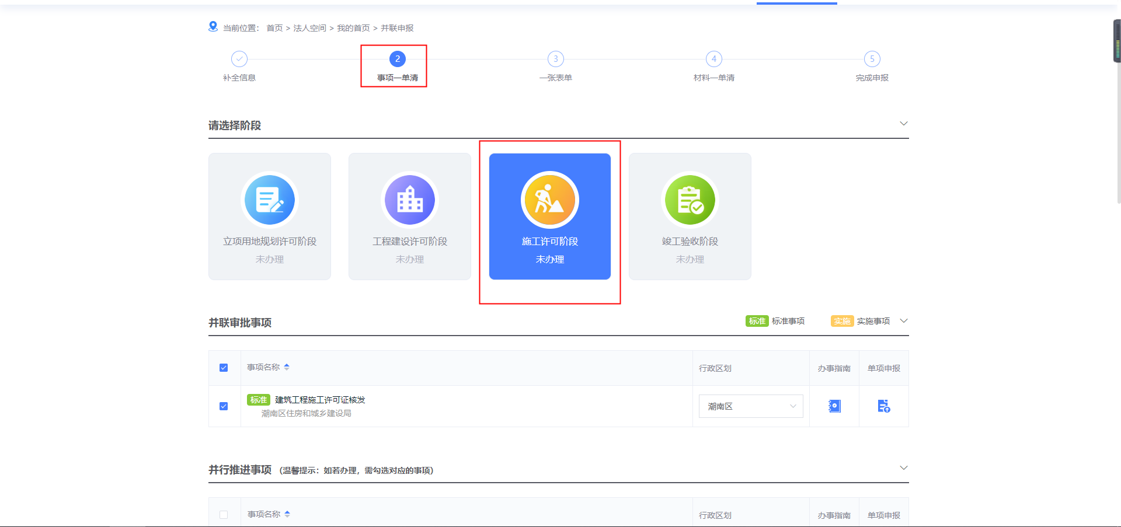
- 一张表单填写，填写所有相关表的信息，每个表填写完成后，需要点击表右下方的保存并提交，然后在表的左上方点击打印，把表单信息打印出来，然后给相关人员确认完成后再进行下一步
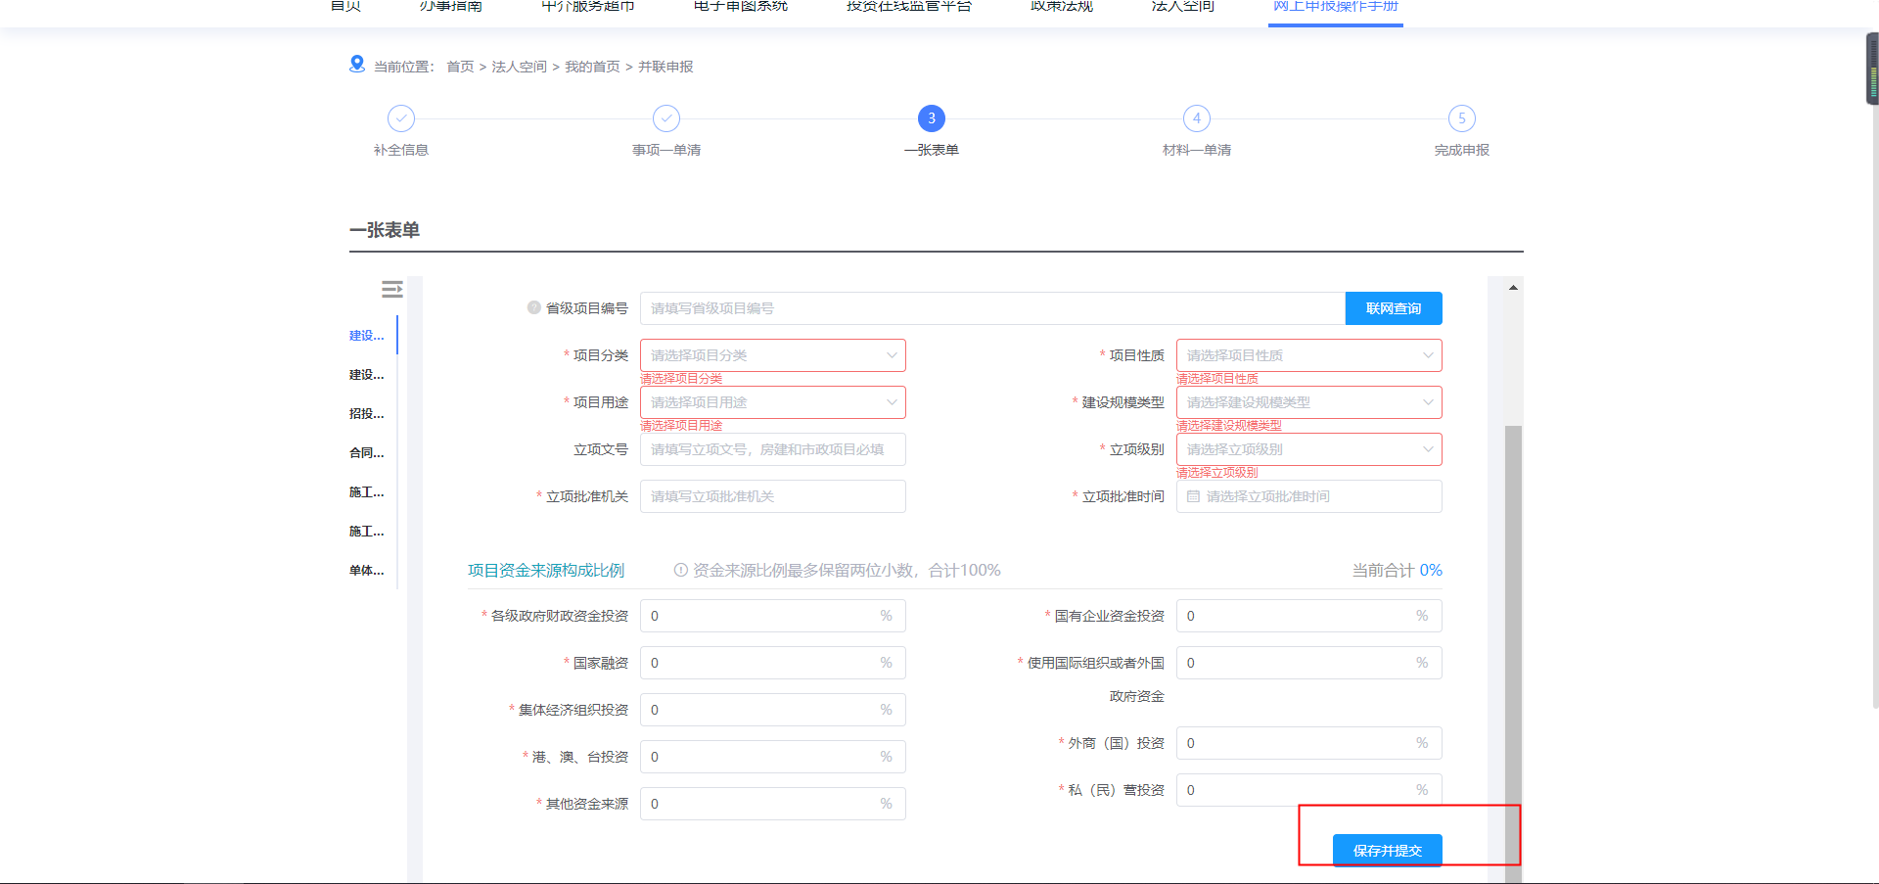
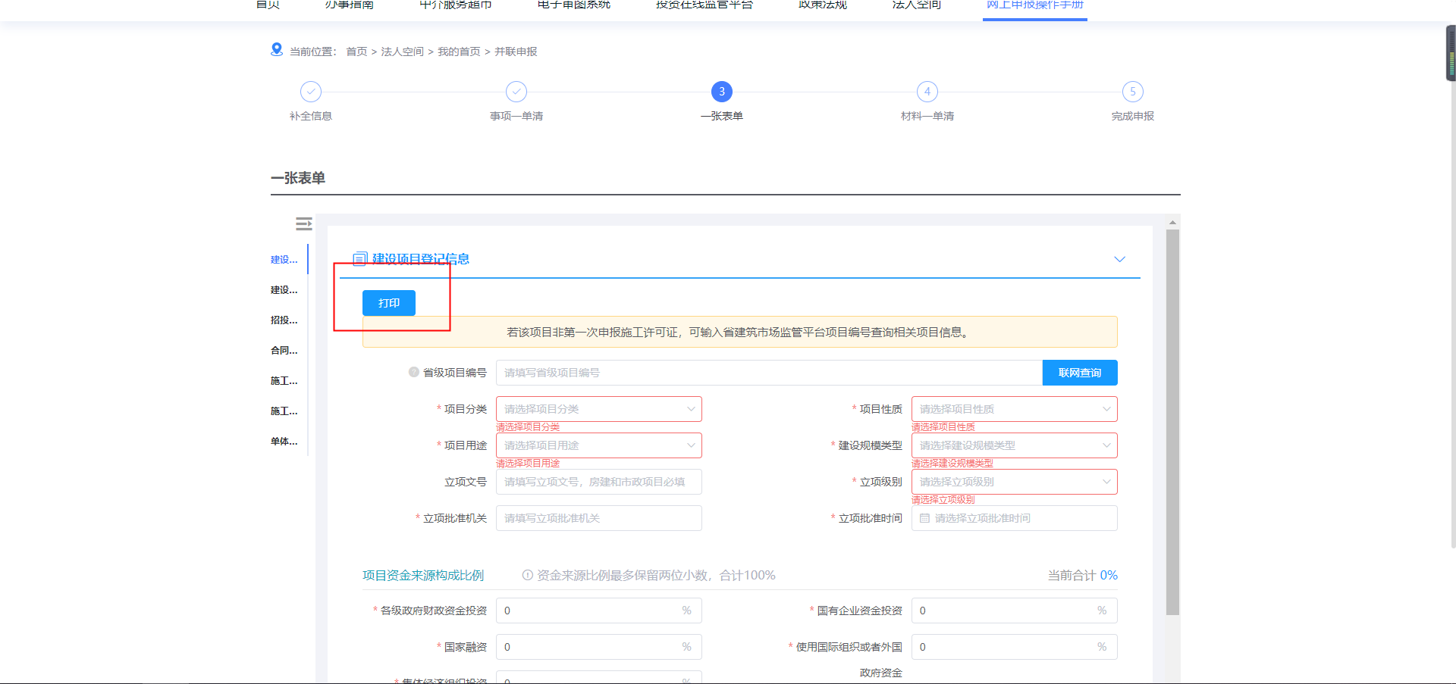
- 事项一单清环节是附件上传，需要上传相关的附件，有两个方式上传：“选择文件”按钮是可以一次上传所有文件，并且根据文件名上传到对应的材料栏目上去（文件名和材料名要对应上才能正确上传到对应栏目，由于上传文件名经常不一样，所以这个方式不太建议，经常会上传错地方）；建议在对应材料后面点击“附件上传”上传附件。
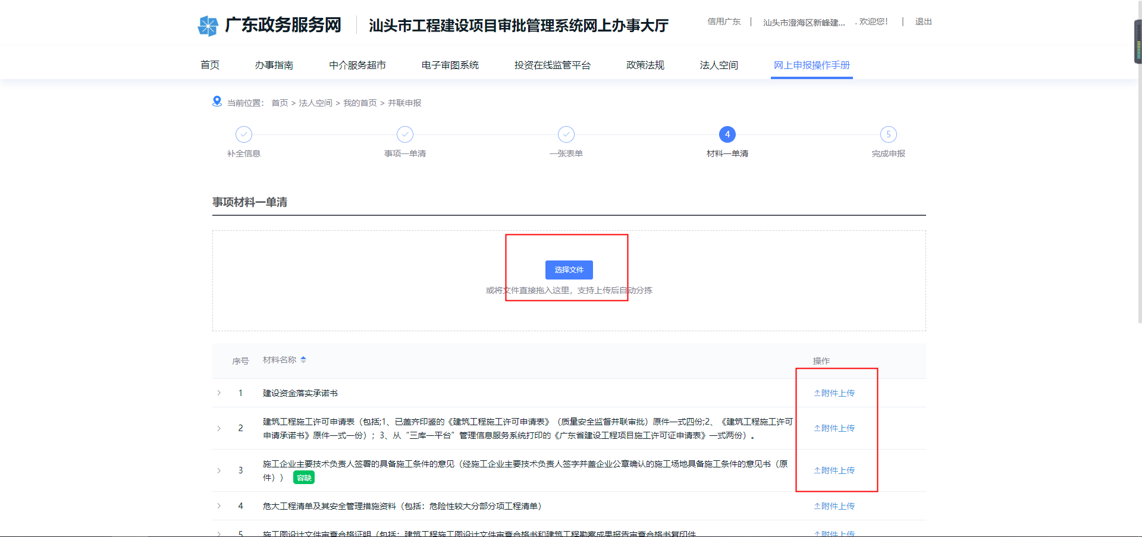
- 附件上传后，提交申请，完成申报，提示申报完成
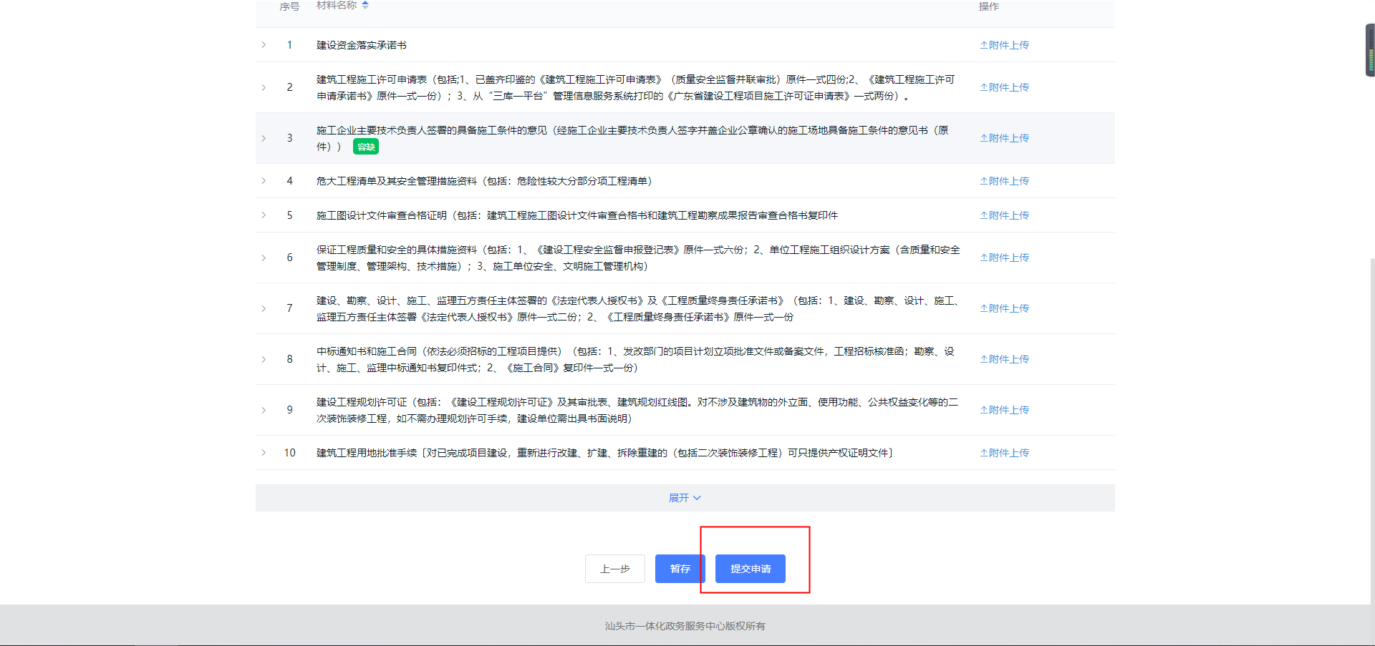
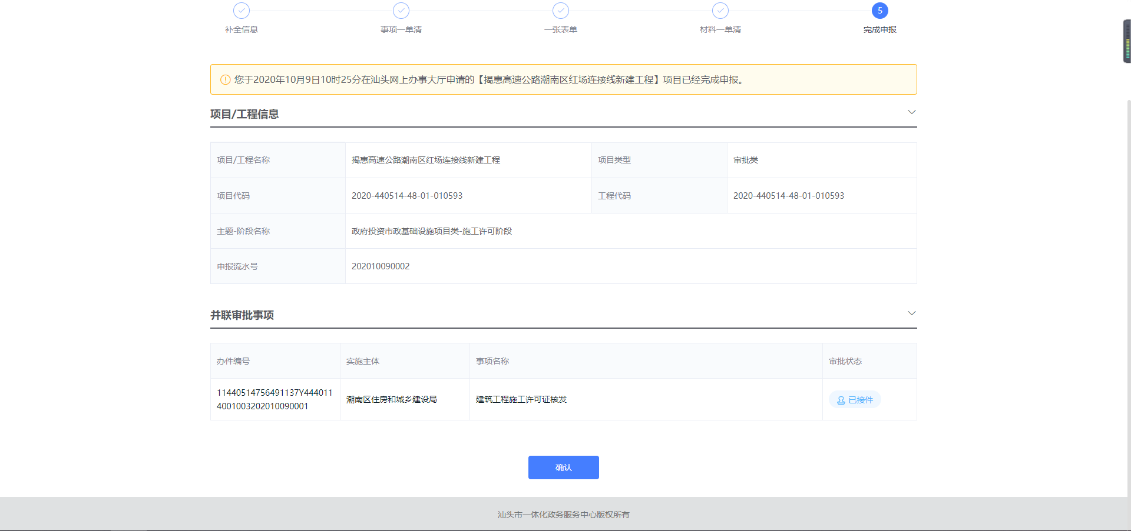

技术人员：
郭工 18028545042
陈工 13527641612

